PELITA BANGSA



SEKOLAH



TINGGI



TEKNOLOGI

Entrepreneur University

Jl. Raya Inspeksi Kalimalang, Tegal Danas Cikarang Pusat , Kab. Bekasi Telp. 021-27318249,50 Fax. 021-27318252 , website : [www.pelitabangsa.ac.id](http://www.pelitabangsa.ac.id/) , SMS Center : 0857 3282 8000

**UJIAN TENGAH SEMESTER**

Program Studi : TEKNIK INFORMATIKA Tahun Akademik : 2018 / 2019

Semester 1

Mata Kuliah : Algoritma dan Pemrograman

Kelas : TI.18.C.1

Dosen : Agung Nugroho Waktu : 130 Menit

Sifat Ujian : Open Book

**Petunjuk Umum:** Kerjakan dalam dokumen word, lalu upload diclassroom.

**Soal 1.** Diperlihatkan algoritma untuk mencari jawaban sebuah permasalahan sebagai berikut:

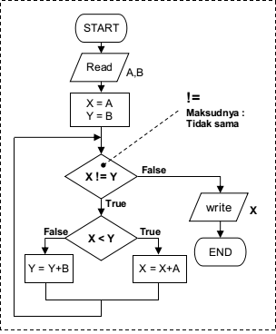Pertanyaan:



a.A pa yang tercetak bila:

a)untuk A diin putkan 2, dan

b)untuk B diin putkan 4

b.A pa yang tercetak bila:

a)untuk A diin putkan 4, dan

b)untuk B diin putkan 7

Petunjuk:



Jelaskan ilustrasi prosesnya dalam bentuk narasi dari setiap langkah.

**Soal 2.** Algoritma berikut ini, ditulis dalam Bahasa C++



#include<iostream.h> void main()

{

int N,X,T,Batas; N = ...;

Batas = N + 100; X = 20;

T = N;

while( T <= Batas)

{

T = T + X;

X = X + 10;

}

cout << T;

}

Pertanyaan:



Apa yang tercetak oleh algoritma disamping, bila variable N diisi dengan 2 digit terakhir NIM Saudara.

Petunjuk:



Jelaskan ilustrasi prosesnya dalam bentuk narasi dari setiap langkah.

JAWABAN !

SOAL NO 2

● Apa yang tercetak oleh algoritma bila variabel N diisin dengan NIM saudara

ILUSTRASI :

1.Buatkan codeblok

#include <iostream>

using namespace std;

int main()

{

int N,X,T,Batas;

N = 76 ;

Batas = N + 100;

X = 20 ;

T = N ;

while( T <= Batas)

{

T = T + X ;

X = X + 10 ;

}

cout << T ;

}

2.Hasil dari kode blok

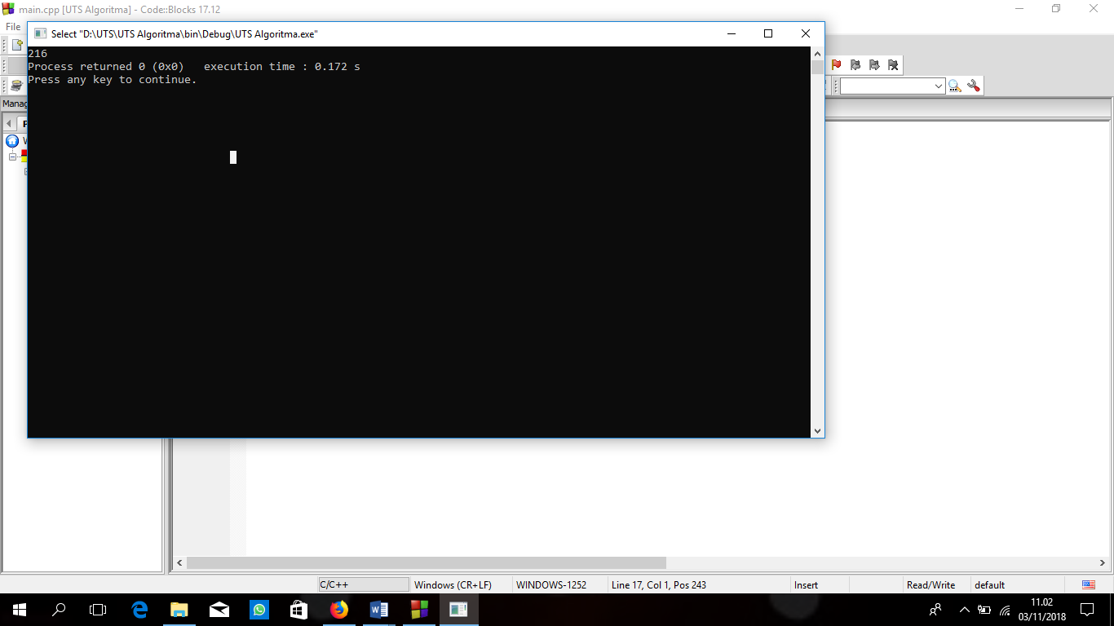

3. Dua digit terakhir NIM =76

N=76

Batas = N + 100 batas 76 + 100 =176

X=20

T=N T=76

-interasi 1 : 76 <= 176 maka T=T+X T =76+20 = 96 ; X=X+10 X=20+10=30

- Iterasi 2 : 96 <= 176; maka T=T+X T=96+30=126 ; X=X+10 X=30+10=40

- Iterasi 3 : 126 <= 176; maka T=T+X T=126+40=166; X=X+10 X=40+10=50

- Iterasi 4 : 166 <= 176; maka T=T+X T=166+50=216; X=X+10 X=50+10=60

- Iterasi 5 : 216 > 176; kondisi salah, maka keluar 216

**SEHINGGA T BERNILAI 216 DAN TERCETAK 216 SEPERTI DI CODEBLOK**

JAWAB SOAL NO 1



1. Apabila A di inputkan 2 dan B di imputkan 4

X =A X=2

Y=B Y=4

-Iterasi 1 : 2 !=4; 2<4 maka X=X+A ; X=2+2=4; maka X =4 ; Y=4

-Iterasi 2:4!=; kondisi salah maka X bernilai 4 dan akan tercetak 4

b.Apabila Jika A = 4; dan B = 7

* -Iterasi 1 : 4 != 7; 4 < 7; maka X=X+A; X=4+4=8; maka X=8; Y=7
* -Iterasi 2 : 8 != 7; 8 > 7; maka Y=Y+B; Y=7+7=14; maka X=8; Y=14
* -Iterasi 5 : 16 != 14; 16 > 14; maka Y=Y+B; Y=14+7=21; maka X=16; Y=21
* -Iterasi 6 : 16 != 21; 16 < 21; maka X=X+A; X=16+4=20; maka X=20; Y=21
* -Iterasi 7 : 20 != 21; 20 < 21; maka X=X+A; X=20+4=24; maka X=24; Y=21
* -Iterasi 8 : 24 != 21; 24 > 21; maka Y=Y+B; Y=21+7=28; maka X=24; Y=28
* Iterasi 3 : 8 != 14; 8 < 14; maka X=X+A; Y=8+4=12; maka X=12; Y=14
* -Iterasi 4 : 12 != 14;12 < 14; maka X=X+A; Y=12+4=16; maka X=16; Y=14
* -Iterasi 9 : 24 != 28; 24 < 28; maka X=X+A; X=24+4=28; maka X=28; Y=28
* -Iterasi 10: 28 != 28; kondisi salah; maka keluar
* Sehingga X benilai 28, dan tercetak 28